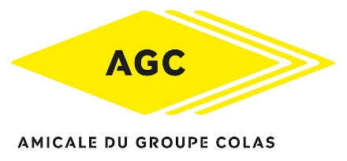
Groupement Midi Méditerranée

Journée Golf AGC MM du jeudi 21 septembre 2023

Bulletin d'inscription à retourner avant le 31 août

à : Jacky HALBOUT, 143 rue des pins, 34980 SAINT GELY DU FESC

ou par mail à : jhalbout@wanadoo.fr
Nom : Prénom : Nom : Prénom :
Numéro de licence FFGolf : Numéro de licence FFGolf :
Dernier index : Dernier index :
Ci-joint chèque à l'ordre de AGC MM de ............ € (50€ par golfeur & 15€ par accompagnant non golfeur)
ou virement sur le compte AGC au LCL - IBAN : FR91 3000 2005 1600 0000 7709 R09

